**Информация к проекту решения по заявлению:**

**1.2. Кузнецов Д. Н.**

**Земельный участок:**

кадастровый номер **54:35:073485:30**;

местоположение:обл. Новосибирская, г. Новосибирск, **Октябрьский район**, ул. Ленинградская, д 263;

площадь 272 кв.м.;(планшет 2259, 2260).

**Зонирование:** Зона застройки жилыми домами смешанной этажности (Ж-1), Подзона застройки жилыми домами смешанной этажности различной плотности застройки (Ж-1.1)

**Заявленные требования:** *в части уменьшения минимального отступа от границ земельного участка для индивидуального жилого дома с 3 м до 1,1 м со стороны земельного участка с кадастровым номером 54:35:073250:110, с 3 м до 0,6 м со стороны земельного участка с кадастровым номером 54:35:073485:11, 3 м до 0,6 м со стороны земельного участка с кадастровым номером 54:35:073485:10*

**Обоснование согласно заявлению:** *в связи с тем, что размер земельного участка меньше установленного градостроительным регламентом минимального размера земельного участка, конфигурация и инженерно-геологические характеристики земельного участка являются неблагоприятными для застройки*

**Планируется: реконструкция индивидуального жилого дома**

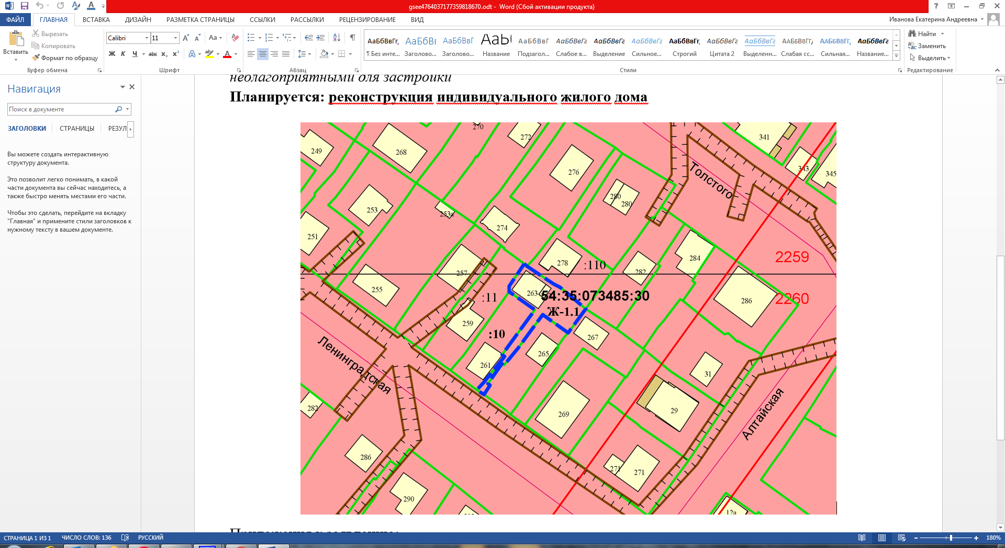

**1,1 м**

**0,6 м**

**0,6 м**

Приложения к заявлению: